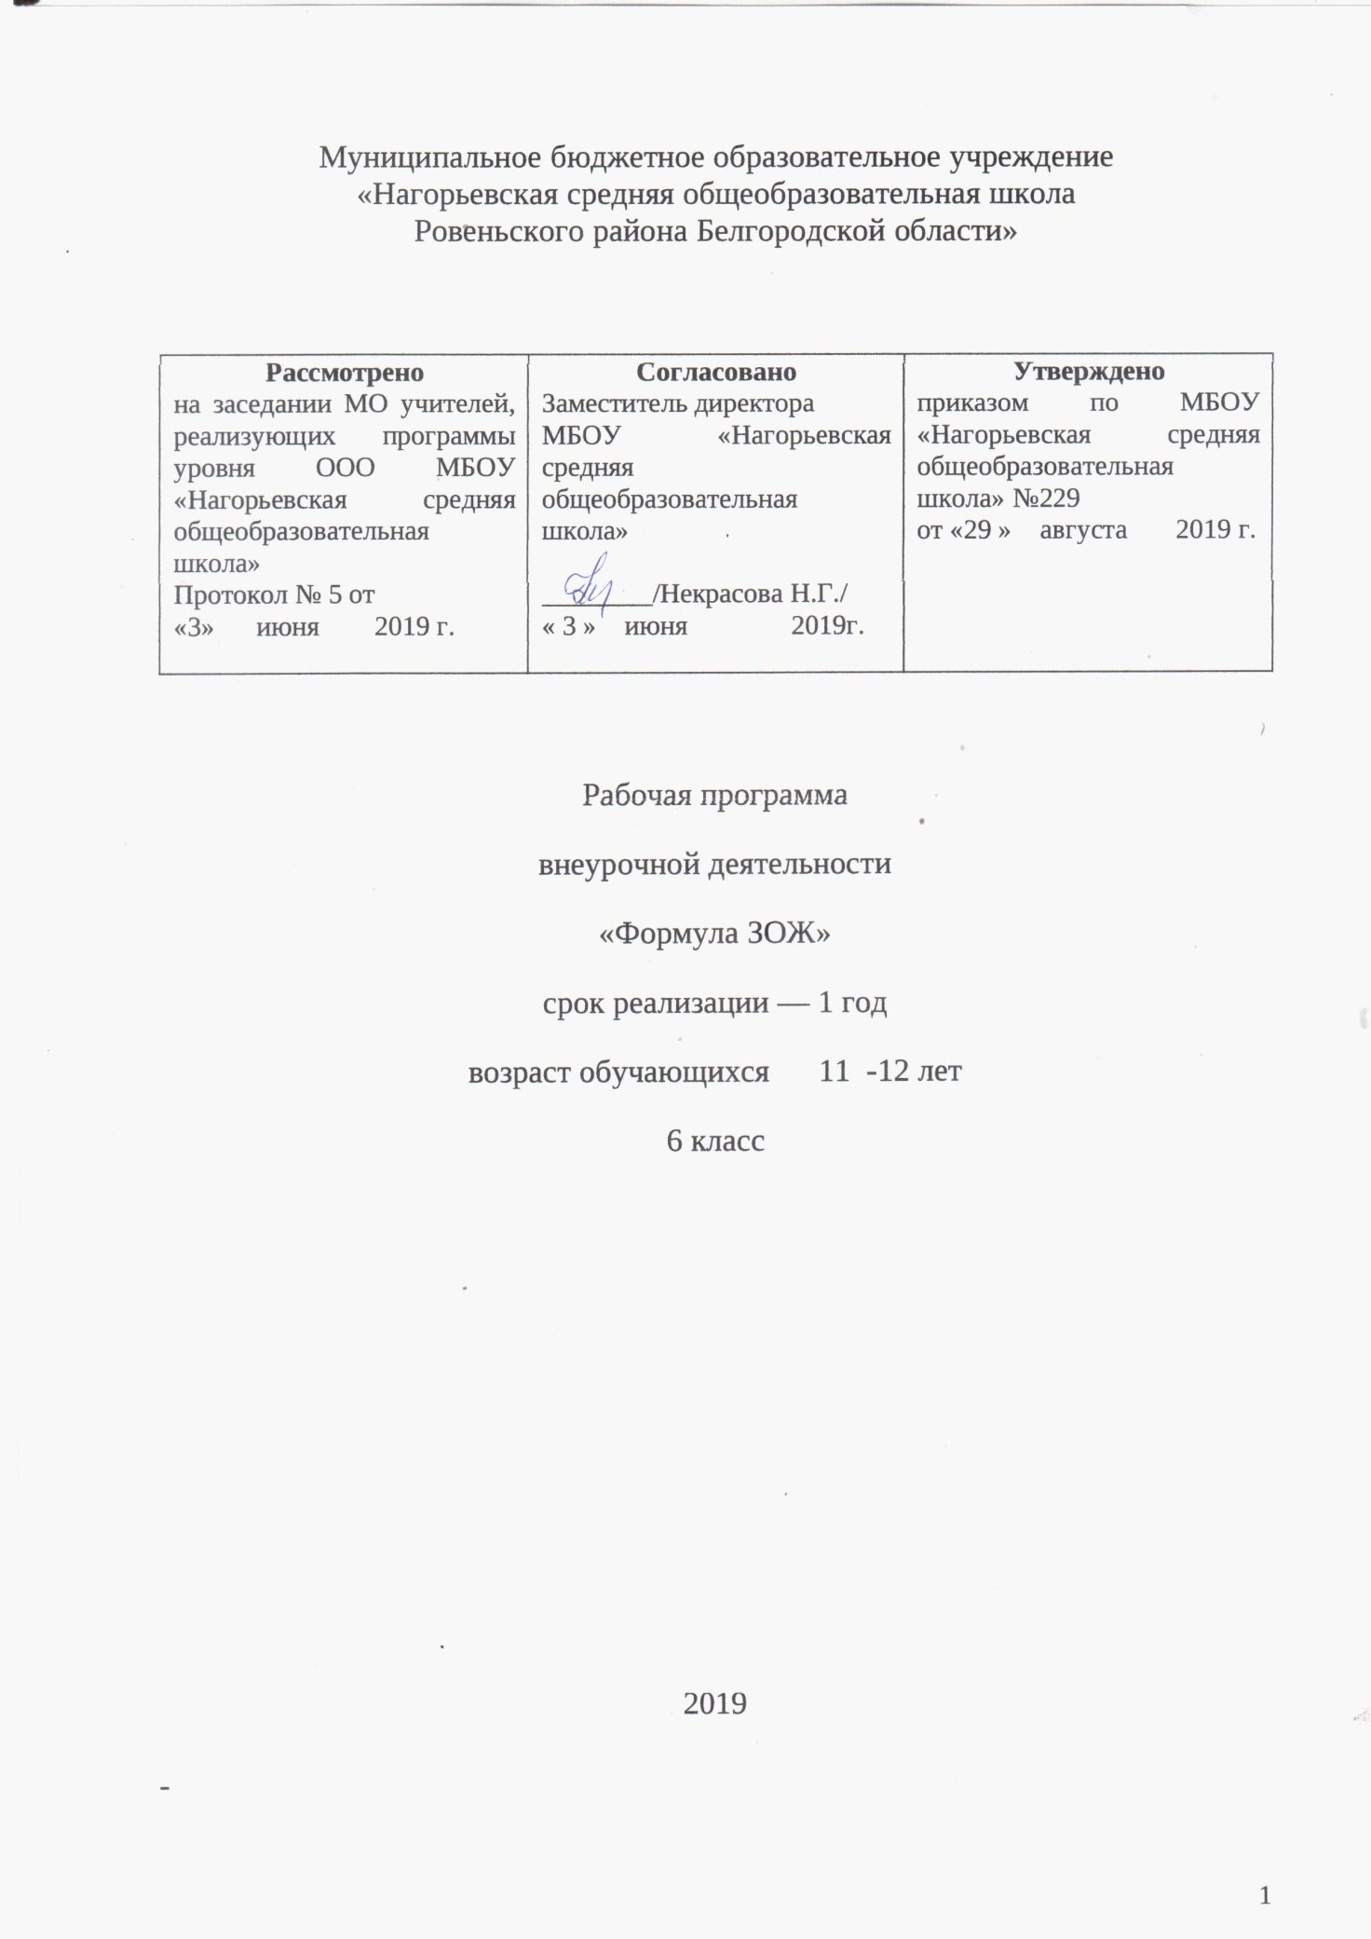

**Пояснительная записка**

Рабочая программа внеурочной деятельности «Формула ЗОЖ» спортивно-оздоровительного направления. Необходимость реализации данной программы продиктована многими причинами. Прежде всего – это ухудшение физического и психического здоровья нации. В настоящее время растет число соматических заболеваний. Нервные нагрузки приводят к обострению психических болезней.

Задачей современной школы является создание активной образовательной среды, в которой будет организована подготовка ученика к самостоятельной жизни, формирование у него культуры здоровья, воспитание потребности вести здоровый образ жизни, обеспечение необходимыми знаниями и формирование соответствующих навыков.

Данная программа предусматривает получение учениками знаний и навыков, необходимых для создания семейных отношений и воспитания детей, формирование потребности в здоровом образе жизни, навыков гигиены и профилактики заболеваний, ухода за больными, рационального питания и других способов самосовершенствования.

Программа направлена на нивелирование следующих школьных факторов риска: школьные страхи, большие учебные нагрузки и трудности в усвоении школьной программы, интенсификация учебного процесса. Только наличие системы работы по формированию культуры здоровья и здорового образа жизни позволит сохранить здоровье обучающихся в дальнейшем.

Нормативно-правовой и документальной базой программы по формированию культуры здоровья обучающихся являются:

1. Закон Российской Федерации «Об образовании»;
2. СанПиН, 2.4.2.1178-02 «Гигиенические требования к режиму учебно-воспитательного процесса» (Приказ Минздрава от 01.01.2011) раздел 2.9.;
3. Федеральный закон от 20.03.1999 №52-ФЗ «О санитарно-эпидемиологическом благополучии населения»,
4. Постановление Правительства Российской Федерации от 23.03.2001 №224 «О проведении эксперимента по совершенствованию структуры и содержания общего образования» в части сохранения и укрепления здоровья школьников.

Программа по формированию здорового образа жизни учащихся может рассматриваться как одна из ступеней к формированию культуры здоровья и неотъемлемой частью всего воспитательно-образовательного процесса в школе. Основная идея программы заключается в мотивации обучающихся на ведение здорового образа жизни, в формировании потребности сохранения физического и психического здоровья как необходимого условия социального благополучия и успешности человека.

Данная программа направлена на формирование, сохранение и укрепления здоровья школьников, в основу, которой положены культурологический и личностно-ориентированный подходы. Содержание программы раскрывает механизмы формирования у обучающихся ценности здоровья и спроектирована с учётом нивелирования вышеперечисленных школьных факторов риска, оказывающих существенное влияние на состояние здоровья школьников.

Цели: формирование личности, способной реализовать себя максимально эффективно в современном мире, творчески относящейся к возникающим проблемам, владеющей навыками саморегуляции и безопасного поведения.

Цели конкретизированы следующими задачами**:**

Формирование:

* представлений о: факторах, оказывающих влияющих на здоровье; правильном (здоровом) питании и его режиме; полезных продуктах; рациональной организации режима дня, учёбы и отдыха; двигательной активности; причинах возникновения зависимостей от табака, алкоголя и других психоактивных веществ, их пагубном влиянии на здоровье; основных компонентах культуры здоровья и здорового образа жизни; влиянии эмоционального состояния на здоровье и общее благополучие;
* навыков конструктивного общения;
* потребности безбоязненно обращаться к врачу по вопросам состояния здоровья, в том числе связанным с особенностями роста и развития;

Обучение:

* осознанному выбору модели поведения, позволяющей сохранять и укреплять здоровье;
* правилам личной гигиены, готовности самостоятельно поддерживать своё здоровье;
* элементарным навыкам эмоциональной разгрузки (релаксации);
* упражнениям сохранения зрения.

В соответствии с ФГОС решаются следующие задачи:

* становление основ гражданской идентичности и мировоззрения обучающихся;
* формирование основ умения учиться и способности к организации своей деятельности: принимать, сохранять цели и следовать им в учебной деятельности, планировать свою деятельность, осуществлять ее контроль и оценку в соответствии с правилами здорового образа жизни, взаимодействовать с педагогом и сверстниками в учебном процессе;
* духовно-нравственное развитие и воспитание обучающихся, предусматривающее принятие ими моральных норм, нравственных установок, национальных ценностей;
* укрепление физического и духовного здоровья обучающихся.

Возраст детей, участвующих в реализации программы:учащиеся 5-6 классов (10 – 12 лет).

Сроки реализации: программа рассчитана на 2 года, на 68 часов, 1 час в неделю , 34 часа за учебный год в 5-6 классах, что соответствует учебному плану общеобразовательного учреждения.

Режим занятий: занятия проводятся 1 раз в неделю. Продолжительность занятий: 45 минут.

**ТРЕБОВАНИЯ К УРОВНЮ ПОДГОТОВКИ УЧАЩИХСЯ**

**Планируемые результаты освоения обучающимися программы внеурочной деятельности «Основы здорового образа жизни»:**

В процессе обучения и воспитания собственных установок, потребностей в значимой мотивации на соблюдение норм и правил здорового образа жизни, культуры здоровья у обучающихся формируются познавательные, личностные, регулятивные, коммуникативные универсальные учебные действия.

**Личностными** результатами программы по формированию здорового образа жизни учащихся является формирование следующих умений:

* Определять и высказывать под руководством учителя самые простые и общие для всех людей правила поведения при сотрудничестве (этические нормы);
* В предложенных педагогом ситуациях общения и сотрудничества, опираясь на общие для всех простые правила поведения, делать выбор, при поддержке других участников группы и педагога, как поступить.

**Метапредметными** результатами программы по формированию здорового образа жизни учащихся - является формирование следующих универсальных учебных действий (УУД):

* 1. **Регулятивные УУД:**
* Определять и формулировать цель деятельности на уроке с помощью учителя.
* Проговаривать последовательность действий на уроке.
* Учить высказывать своё предположение (версию) на основе работы с иллюстрацией, учить работать по предложенному учителем плану.
* Средством формирования этих действий служит технология проблемного диалога на этапе изучения нового материала.
* Учиться совместно с учителем и другими учениками давать эмоциональную оценку деятельности класса на занятиях.

Средством формирования этих действий служит технология оценивания образовательных достижений (учебных успехов).

**2.Познавательные УУД:**

* Делать предварительный отбор источников информации: ориентироваться в дополнительной литературе (на развороте, в оглавлении, в словаре).
* Добывать новые знания: находить ответы на вопросы, используя средства ИКТ, свой жизненный опыт и информацию, полученную на занятиях по основам здорового образа жизни.
* Перерабатывать полученную информацию: делать выводы в результате совместной работы всего класса.
* Преобразовывать информацию из одной формы в другую: составлять рассказы на основе моделей (предметных, рисунков, схематических рисунков, схем); находить и формулировать решение задачи с помощью моделей (предметных, рисунков, схематических рисунков).
* Средством формирования этих действий служит учебный материал и задания по основам здорового образа жизни, ориентированные на линии развития средствами предмета.

**3.Коммуникативные УУД:**

* Умение донести свою позицию до других: оформлять свою мысль в устной и письменной речи.
* Слушать и понимать речь других.
* Средством формирования этих действий служит технология проблемного диалога (побуждающий и подводящий диалог).
* Совместно договариваться о правилах общения и поведения в школе и следовать им.
* Учиться выполнять различные роли в группе (лидера, исполнителя, критика).

Средством формирования этих действий служит организация работы в парах и малых группах.

**Оздоровительные результаты программы**:

* Осознание обучающимися необходимости заботы о своём здоровье и выработки форм поведения, которые помогут избежать опасности для жизни и здоровья, а значит, произойдет уменьшение пропусков по причине болезни и произойдет увеличение численности обучающихся, посещающих спортивные секции и спортивно-оздоровительные мероприятия;
* Социальная адаптация обучающихся, расширение сферы общения, приобретение опыта взаимодействия с окружающим миром.

Первостепенным результатом реализации программы будет сознательное отношение обучающихся к собственному здоровью во всем его проявлениях.

**Ожидаемые результаты:**

**Выпускник пятого класса должен:**

* Быть опрятным, регулярно выполнять гигиенические процедуры.
* Знать основные правила этикета и соблюдать их.
* Иметь сформированную привычку следить за зубами и полостью рта.
* Владеть навыками составления усредненного режима дня и следовать ему.
* Уметь распознавать признаки утомления. В том числе и зрительного.
* Иметь сформированный навык мытья рук перед любым приемом пищи.
* Знать, для чего делаются прививки.

**Выпускник шестого класса должен:**

* Быть опрятным, регулярно выполнять гигиенические процедуры.
* Уметь обеспечить себе комфортные условия для любой деятельности за счет правильного выбора одежды и обуви
* Иметь сформированную привычку следить за зубами и полостью рта.
* Владеть навыками составления усредненного режима дня и следовать ему.
* Уметь распознавать признаки утомления. В том числе и зрительного.
* Стремиться соблюдать двигательный режим, следить за осанкой.
* Иметь сформированный навык мытья рук перед любым приемом пищи.
* Знать, для чего делаются прививки.
* Владеть навыками переключения на разные виды деятельности с целью избегания утомления.

**ТЕМАТИЧЕСКОЕ ПЛАНИРОВАНИЕ**

**Класс: 5 Количество часов: 34**

|  |  |  |  |
| --- | --- | --- | --- |
| №  п/п | Кол час. | Содержание |  |
| 1 | 1 | Инструктаж. Определяющая роль питания для формирования здорового образа жизни. Сбалансированное питание. |  |
| 2 | 1 | Здоровая пища для всей семьи |  |
| 3 | 1 | Я выбираю кашу. |  |
| 4 | 1 | «Вредные продукты» - за и против. |  |
| 5 | 1 | Составление листовок о здоровом питании. |  |
| 6 | 1 | Питание – необходимое условие для жизни человека. |  |
| 7 | 1 | Режим дня – основа здорового образа жизни. |  |
| 8 | 1 | Составление индивидуального режима дня. |  |
| 9 | 1 | На зарядку становись. |  |
| 10 | 1 | Инфекционные заболевания. Соблюдение правил личной гигиены - условие борьбы с инфекционными заболеваниями. |  |
| 11 | 1 | «Происки колдуна инфекции». |  |
| 12-13 | 2 | Я презираю сигарету. |  |
| 14 | 1 | Умей сказать нет. Тренинг безопасного поведения |  |
| 15 | 1 | Глаза - главные помощники человека. |  |
| 16 | 1 | Как сохранить улыбку красивой |  |
| 17 | 1 | Сон – лучшее лекарство. |  |
| 18 | 1 | Как закаляться. Обтирание и обливание. |  |
| 19 | 1 | Прививки от болезней. |  |
| 20 | 1 | Как избежать отравлений |  |
| 21-22 | 2 | Правила безопасного поведения в доме, на улице, транспорте. |  |
| 23-24 | 2 | КВН «Наше здоровье». |  |
| 25 | 1 | Добрым быть приятнее, чем злым, завистливым и жадным |  |
| 26 | 1 | Надо уметь сдерживать себя. Все ли желания выполнимы? |  |
| 27 | 1 | Умей себя вести. Уроки этикета. |  |
| 28 | 1 | Как относиться к подаркам? Я принимаю подарок.  Я дарю подарок. |  |
| 29 | 1 | Этикет. Хорошие манеры. Несколько правил поведения за столом. |  |
| 30 | 1 | Как вести себя в общественных местах. |  |
| 31 | 1 | Чем заняться после школы |  |
| 32 | 1 | Что такое дружба. Кто может считаться настоящим другом. |  |
| 33-34 | 2 | «Поезд здоровья» |  |

**Класс: 6 Количество часов: 34**

|  |  |  |
| --- | --- | --- |
| №  п/п | Количество часов | Содержание |
| 1-2 | 2 | Инструктаж. Рациональное питание. |
| 3-4 | 2 | Активная деятельность. |
| 5 | 1 | Положительные эмоции. |
| 6-7 | 2 | А началось всё с сухомятки. |
| 8 | 1 | Ещё раз о витаминах. |
| 9 | 1 | Тренинг «Приветствие солнцу» |
| 10 | 1 | Живи разумом, так и лекаря не надо |
| 11 | 1 | Дорога, ведущая в пропасть |
| 12 | 1 | Курить – здоровью вредить |
| 13 | 1 | Зависимость. Болезнь. Лекарства. |
| 14 | 1 | Почему вредной привычке ты скажешь «Нет» |
| 15 | 1 | Я умею выбирать – тренинг безопасного поведения |
| 16-17 | 2 | КВН «Наше здоровье» |
| 18 | 1 | Что такое экология? Экология души. |
| 19 | 2 | Природа – это наши корни, начало нашей жизни |
| 20 | 1 | Мама – слово-то какое! |
| 21-22 | 2 | Моя семья. Традиции моей семьи |
| 23-24 | 2 | Наедине с собой  (тест на самооценку личности) |
| 25 | 1 | Жизнь без вредных привычек |
| 26 | 1 | Умейте дарить подарки. |
| 27 | 1 | Дружбой дорожить умейте. |
| 28 | 1 | Законы нашей жизни. |
| 29 | 1 | Правила нашего коллектива |
| 30 | 1 | Что такое конфликт. |
| 31 | 1 | Нужно ли говорить правду, или ложь во спасение |
| 32 | 1 | Ваше поведение – это ваше всё! |
| 33-34 | 2 | Поезд здоровья |

**Содержание программы**

Программа каждого года обучения состоит из нескольких блоков:

Содержание этих блоков дает основные знания о гигиене и профилактике болезней; раскрывает связь состояния психики с состоянием нашего тела; формирует отношение к своему телу как к ценности; развивает навыки ухода за телом, правильного питания, режима труда и отдыха. Формируется негативное отношение к вредным привычкам, в том числе к употреблению наркотиков, алкоголя, табака, токсических веществ. В программе в соответствии с возрастом обучающихся рассматриваются:

* основные вопросы гигиены, касающиеся профилактики вирусных заболеваний, передающихся воздушно-капельным путем;
* особенности влияния вредных привычек на здоровье подростка;
* особенности воздействия двигательной активности на организм человека;
* основы рационального питания;
* правила оказания первой помощи;
* способы сохранения и укрепление здоровья;
* основы развития познавательной сферы;
* свои права и права других людей;
* общепринятые правила в семье, в школе, в гостях, транспорте, общественных учреждениях;
* влияние здоровья на успешную учебную деятельность;
* значение физических упражнений для сохранения и укрепления здоровья;
* знания о “полезных” и “вредных” продуктах, значение режима питания.

В результате реализации программы по формированию культуры здоровья у обучающихся развиваются группы качеств: отношение к самому себе, отношение к другим людям, отношение к вещам, отношение к окружающему миру.

Благодаря тому, что содержание данной программы раскрывает все стороны здоровья, обучающиеся будут демонстрировать такие качества личности как: товарищество, уважение к старшим, доброта, честность, трудолюбие, бережливость, дисциплинированность, соблюдение порядка, любознательность, любовь к прекрасному, стремление быть сильным и ловким.

**Воспитательная работа.** Основная цель воспитательной работы, это:

- воспитание гражданина новой России - личности высоконравственной, духовно развитой и физически здоровой, способной к профессиональной деятельности и моральной ответственности за принимаемые решения;

- формирование у студентов нравственных, духовных и культурных ценностей, этических норм и общепринятых правил поведения в обществе;

- совершенствование условий для творческой самореализации личности и для проведения досуга учащихся во внеурочное время;

**Календарно-тематическое планирование**

**Класс: 6**

**Количество часов: 34 ч (1 ч в неделю)**

|  |  |  |  |  |  |  |
| --- | --- | --- | --- | --- | --- | --- |
| №  п/п | № занятия по теме | Содержание | Форма проведения | Кол-во  часов | Дата  По плану | Дата  Фактически |
|  | **Слагаемые здоровья (8 часов)** | | | | | |
| 1-2 | 1-2 | Рациональное питание. | Беседа | 2 |  |  |
| 3-4 | 3-4 | Активная деятельность. | Практическое занятие по составлению комплекса упражнений для глаз, формирования осанки и т.д. | 2 |  |  |
| 5 | 5 | Положительные эмоции. | Ситуативный практикум | 1 |  |  |
| 6-7 | 6-7 | А началось всё с сухомятки. | Доклады обучающихся | 2 |  |  |
| 8 | 8 | Ещё раз о витаминах. | Викторина | 1 |  |  |
|  | **Здоровый образ жизни (9 часов)** | | | | | |
| 9 | 1 | Тренинг «Приветствие солнцу» | Практическое занятие | 1 |  |  |
| 10 | 2 | Живи разумом, так и лекаря не надо | Беседа | 1 |  |  |
| 11 | 3 | Дорога, ведущая в пропасть | Беседа с элементами дискуссии | 1 |  |  |
| 12 | 4 | Курить – здоровью вредить | Беседа | 1 |  |  |
| 13 | 5 | Зависимость. Болезнь. Лекарства. | Беседа. | 1 |  |  |
| 14 | 6 | Почему вредной привычке ты скажешь «Нет» | Тренинг | 1 |  |  |
| 15 | 7 | Я умею выбирать – тренинг безопасного поведения | тренинг | 1 |  |  |
| 16-17 | 8-9 | КВН «Наше здоровье» | Викторина - игра | 2 |  |  |
|  | **Социальное здоровье (7 часов)** | | | | | |
| 18 | 1 | Что такое экология? Экология души. | Беседа | 1 |  |  |
| 19 | 2 | Природа – это наши корни, начало нашей жизни | Экологическая игра | 1 |  |  |
| 20 | 3 | Мама – слово-то какое! | Сочинение о маме | 1 |  |  |
| 21-22 | 4-5 | Моя семья. Традиции моей семьи | Доклады - презентации | 2 |  |  |
| 23-24 | 6-7 | Наедине с собой  (тест на самооценку личности) | Психологический тренинг | 2 |  |  |
|  | **Нравственное здоровье (10 часов)** | | | | | |
| 25 | 1 | Жизнь без вредных привычек | Ситуативный практикум | 1 |  |  |
| 26 | 2 | Умейте дарить подарки. | Беседа | 1 |  |  |
| 27 | 3 | Дружбой дорожить умейте. | Беседа. Тест «Умеешь ли ты дружить» | 1 |  |  |
| 28 | 4 | Законы нашей жизни. | Беседа с элементами проектной деятельности. | 1 |  |  |
| 29 | 5 | Правила нашего коллектива | Беседа с элементами проектной деятельности. | 1 |  |  |
| 30 | 6 | Что такое конфликт. | Беседа. Тренинг | 1 |  |  |
| 31 | 7 | Нужно ли говорить правду, или ложь во спасение | Занятие-семинар | 1 |  |  |
| 32 | 8 | Ваше поведение – это ваше всё! | Ролевая игра | 1 |  |  |
| 33-34 | 9-10 | Итоговое занятие «Поезд здоровья» | Игровая программа | 2 |  |  |
|  |  | **Итого** |  | **34 ч** |  |  |